平面向量的概念
题型一 平面向量概念的辨析
1．给出下列物理量：①密度；②温度；③速度；④质量；⑤功；⑥位移.正确的是( )
A．①②③是数量，④⑤⑥是向量 B．②④⑥是数量，①③⑤是向量
C．①④是数量，②③⑤⑥是向量 D．①②④⑤是数量，③⑥是向量
【答案】D
【难度】0.94
【知识点】平面向量的概念与表示
【分析】根据向量的定义即可判断.
【详解】密度、温度、质量、功只有大小，没有方向，是数量；
速度、位移既有大小又有方向，是向量．
故选：D．
2．下列说法错误的是（ ）
A．向量$$\overset{⃑}{CD}$$与向量$$\overset{⃑}{DC}$$长度相等 B．单位向量都相等
C．$$\vec{0}$$的长度为$$0$$，且方向是任意的 D．任一非零向量都可以平行移动
【答案】B
【难度】0.94
【知识点】平面向量的概念与表示、零向量与单位向量、相反向量
【分析】根据向量的相关概念直接判断即可.
【详解】因为$$\overset{⃑}{CD}=−\overset{⃑}{DC}$$，所以$$\overset{⃑}{CD}$$和$$\overset{⃑}{DC}$$互为相反向量，长度相等，方向相反，故A选项正确；
单位向量长度都为$$1$$，但方向不确定，故B选项错误；
根据零向量的概念，易知C选项正确；
向量只与长度和方向有关，与位置无关，故任一非零向量都可以平行移动，故D选项正确；
故选：B.
3．下列命题中正确的是（ ）
A．两个有共同起点且相等的向量，其终点必相同
B．两个有公共终点的向量，一定是共线向量
C．两个有共同起点且共线的向量，其终点必相同
D．若$$\overset{⃑}{AB}$$与$$\overset{⃑}{CD}$$是共线向量，则点A，B，C，D必在同一条直线上
【答案】A
【难度】0.94
【知识点】平行向量（共线向量）、相等向量、平面向量的概念与表示
【分析】根据向量相等与共线的概念即可解决.
【详解】两个相等的向量方向相同且长度相等，因此起点相同时终点必相同，故A正确；
两个有公共终点的向量，可能方向不同，也可能模长不同，故B错误；
两个有共同起点且共线的向量可能方向不同，也可能模长不同，终点未必相同，故C错误；
$$\overset{⃑}{AB}$$与$$\overset{⃑}{CD}$$是共线向量，也可能是AB平行于CD，故D错误.
故选：A
4．有下列结论：
①表示两个相等向量的有向线段，若它们的起点相同，则终点也相同；
②若$$\overset{⃑}{a}≠\overset{⃑}{b}$$，则$$\overset{⃑}{a}$$，$$\overset{⃑}{b}$$不是共线向量；
③若$$\left|\overset{⃑}{AB}\right|=\left|\overset{⃑}{DC}\right|$$，则四边形$$ABCD$$是平行四边形；
④若$$\overset{⃑}{m}=\overset{⃑}{n}$$，$$\overset{⃑}{n}=\overset{⃑}{k}$$，则$$\overset{⃑}{m}=\overset{⃑}{k}$$；
⑤有向线段就是向量，向量就是有向线段.
其中，错误的个数是（ ）
A．2 B．3 C．4 D．5
【答案】B
【难度】0.85
【知识点】向量的模、相等向量、平面向量的概念与表示
【分析】由向量的定义、有关性质逐项判定可得答案.
【详解】对于①，表示两个相等向量的有向线段，若它们的起点相同，则终点也相同，①正确；
对于②，若$$\vec{a}≠\vec{b}$$也有可能$$\vec{a}$$，$$\vec{b}$$长度不等，但方向相同或相反，即共线，②错误；
对于③，若$$\left|\vec{AB}\right|=\left|\vec{DC}\right|$$，则$$\vec{AB}$$，$$\vec{DC}$$不一定相等，所以四边形$$ABCD$$不一定是平行四边形，③错误；
对于④，若$$\vec{m}=\vec{n}$$，$$\vec{n}=\vec{k}$$，则$$\vec{m}=\vec{k}$$，④正确；
对于⑤，有向线段不是向量，向量可以用有向线段表示，⑤错误.
综上，错误的是②③⑤，共3个.
故选：B.
5．下面的命题正确的有（ ）
A．方向相反的两个非零向量一定共线
B．单位向量都相等
C．若$$\vec{a}$$，$$\vec{b}$$满足$$|\vec{a}|>|\vec{b}|$$且$$\vec{a}$$与$$\vec{b}$$同向，则$$\vec{a}>\vec{b}$$
D．“若A、B、C、D是不共线的四点，且$$\overset{⃑}{AB}=\overset{⃑}{DC}$$”$$⇔$$“四边形ABCD是平行四边形”
【答案】AD
【难度】0.65
【知识点】平行向量（共线向量）、平面向量的概念与表示、零向量与单位向量
【分析】根据向量的定义和性质，逐项判断正误即可.
【详解】对于A，由相反向量的概念可知A正确；
对于B，任意两个单位向量的模相等，其方向未必相同，故B错误；
对于C，向量之间不能比较大小，只能比较向量的模，故C错误；
对于D，若A、B、C、D是不共线的四点，且$$\vec{AB}=\vec{DC}$$，
可得$$AB//DC$$，且$$AB=DC$$，故四边形ABCD是平行四边形；
若四边形ABCD是平行四边形，可知$$AB//DC$$，且$$AB=DC$$，
此时A、B、C、D是不共线的四点，且$$\vec{AB}=\vec{DC}$$，故D正确.
故选：AD.
题型二 平面向量的几何表示
6．在如图所示的坐标纸中(每个小正方形的边长均为1)，用直尺和圆规画出下列向量．
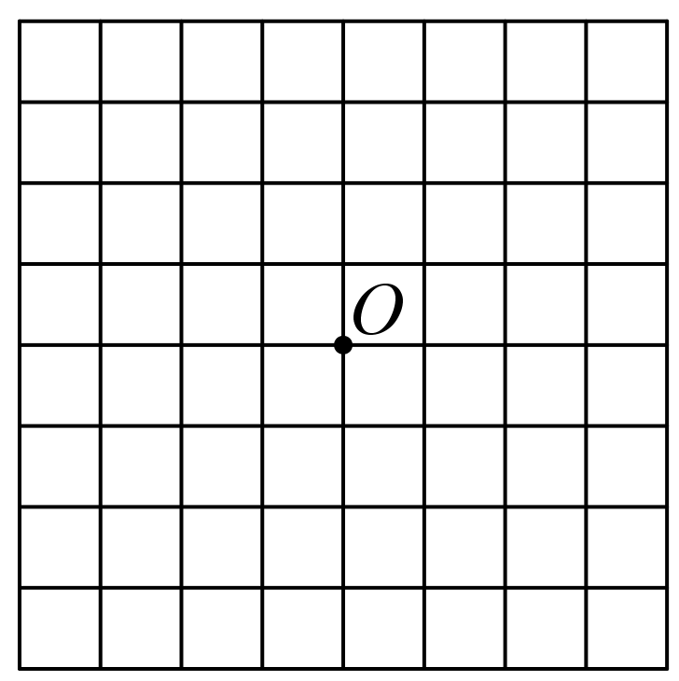
(1)$$\left|\overset{⃑}{OA}\right|=3$$，点A在点O北偏西45°方向；
(2)$$\left|\overset{⃑}{OB}\right|=2\sqrt{2}$$，点B在点O正南方向．
【答案】(1)答案见解析；(2)答案见解析.
【难度】0.94
【知识点】平面向量的概念与表示
【分析】(1)根据描述找出终点A即可；
(2)根据描述找出终点B即可.
【详解】(1)∵$$\left|\overset{⃑}{OA}\right|=3$$，点A在点O北偏西45°方向，∴以O为圆心，3为半径作圆与图中正方形对角线OP的交点即为A点：
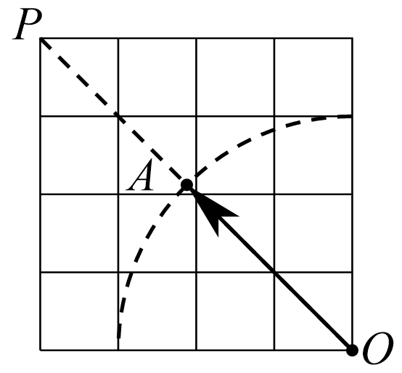
(2)∵$$\left|\overset{⃑}{OB}\right|=2\sqrt{2}=\sqrt{2^{2}+2^{2}}$$，点B在点O正南方向，∴以O为圆心，图中OQ为半径化圆，圆弧与OR的交点即为B点：
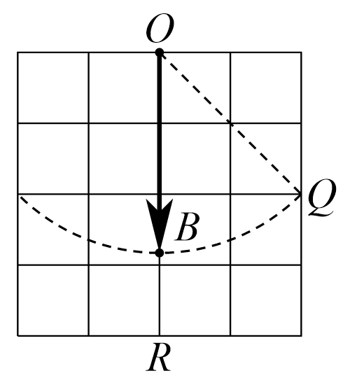
7．已知飞机从$$A$$地按北偏东$${30}^{∘}$$方向飞行$$2000km$$到达$$B$$地，再从$$B$$地按南偏东$${30}^{∘}$$方向飞行$$2000km$$到达$$C$$地，再从$$C$$地按西南方向飞行$$1000\sqrt{2}km$$到达$$D$$地．画图表示向量$$\overset{⃑}{AB},\overset{⃑}{BC},\overset{⃑}{CD}$$，并指出向量$$\overset{⃑}{AD}$$的模和方向．
【答案】答案见解析.
【难度】0.85
【知识点】向量的模、平面向量的概念与表示
【分析】根据方向角及飞行距离可作出向量$$\overset{⃑}{AB},\overset{⃑}{BC},\overset{⃑}{CD}$$，然后在三角形中求向量$$\overset{⃑}{AD}$$的模和方向．
【详解】以$$A$$为原点，正东方向为$$x$$轴正方向，正北方向为$$y$$轴正方向建立直角坐标系．
由题意知$$B$$点在第一象限，$$C$$点在x轴正半轴上，$$D$$点在第四象限，
向量$$\overset{⃑}{AB},\overset{⃑}{BC},\overset{⃑}{CD}$$如图所示，
由已知可得，
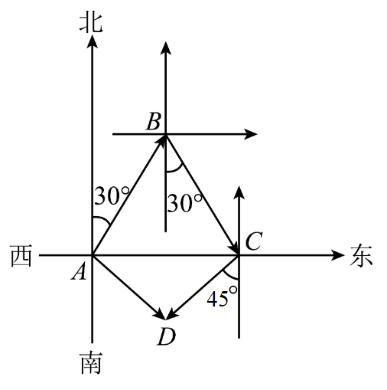$$△ABC$$为正三角形，所以$$AC=2000km$$．
又$$∠ACD={45}^{∘}$$，$$CD=1000\sqrt{2}km$$，
所以$$△ADC$$为等腰直角三角形，
所以$$AD=1000\sqrt{2}km$$，$$∠CAD={45}^{∘}$$．
故向量$$\overset{⃑}{AD}$$的模为$$1000\sqrt{2}km$$，方向为东南方向．
8．某人从A点出发向东走了5米到达B点，然后改变方向沿东北方向走了$$10\sqrt{2}$$ 米到达C点，到达C点后又改变方向向西走了10米到达D点．
（1）作出向量$$\overset{⃑}{AB}$$，$$\overset{⃑}{BC}$$，$$\overset{⃑}{CD}$$；
（2）求$$\overset{⃑}{AD}$$ 的模．
【答案】（1）见解析；（2）$$\left|\overset{⃑}{AD}\right|=5\sqrt{5}$$米
【难度】0.85
【知识点】向量的模、平面向量的概念与表示
【分析】（1）利用方位根据向量的定义作出向量.
（2）根据（1）作出的平面图形，利用平面几何知识求解.
【详解】（1）作出向量$$\overset{⃑}{AB}$$，$$\overset{⃑}{BC}$$，$$\overset{⃑}{CD}$$；如图所示：
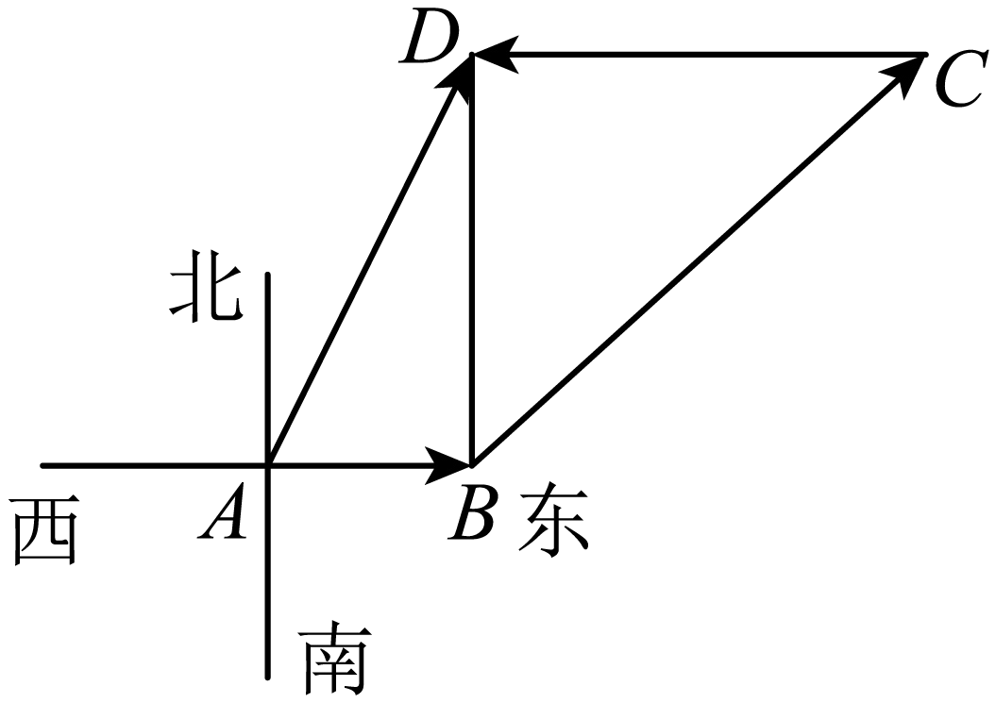
（2）由题意得，D在B的正北方向，
则△BCD是直角三角形，其中∠BDC＝90°，BC＝10$$\sqrt{2}$$ 米，CD＝10米，
所以BD＝10米．△ABD是直角三角形，其中∠ABD＝90°，AB＝5米，BD＝10米，
所以AD＝$$\sqrt{5^{2}+{10}^{2}}$$＝$$5\sqrt{5}$$(米)，
所以|$$\left|\overset{⃑}{AD}\right|=5\sqrt{5}$$米.
【点睛】本题主要考查平面向量的画法和向量模的求法，还考查了方位问题和平面几何知识，属于基础题.
9．中国象棋中规定：马走“日”字，象走“田”字.如图，在中国象棋的半个棋盘（4×8的矩形中每个小方格都是单位正方形）中，若马在A处，可跳到$$A_{1}$$处，也可跳到$$A_{2}$$处，用向量$$\overset{⃑}{AA_{1}}$$，$$\overset{⃑}{AA_{2}}$$表示马走了“一步”.若马在B或C处，则以B，C为起点表示马走了“一步”的向量共有__________个.
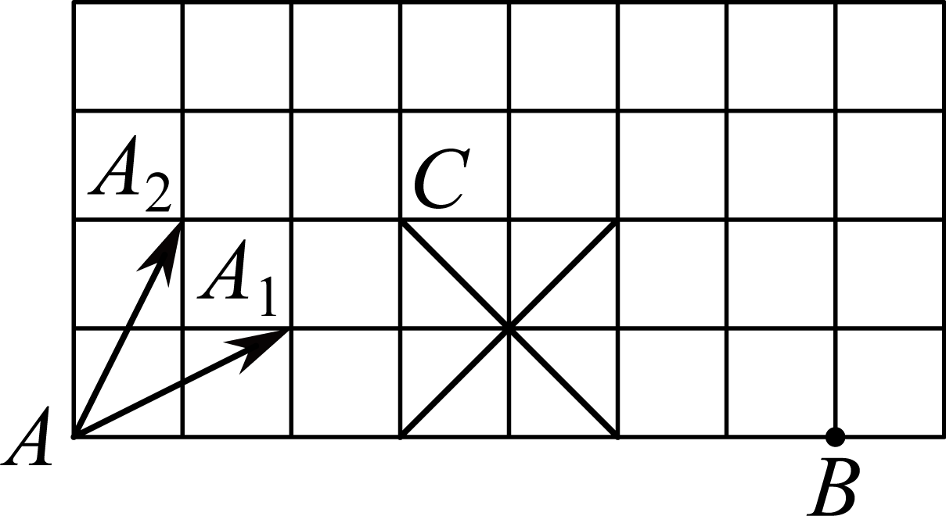
【答案】11
【难度】0.85
【知识点】平面向量的概念与表示
【分析】画图列举即可
【详解】马在$$A$$处有两条路可走，在$$B$$处有三条路可走，在$$C$$处有八条路可走.如图，以$$B$$点为起点作向量，共3个；以$$C$$点为起点作向量，共8个所以共有11个.
故填11
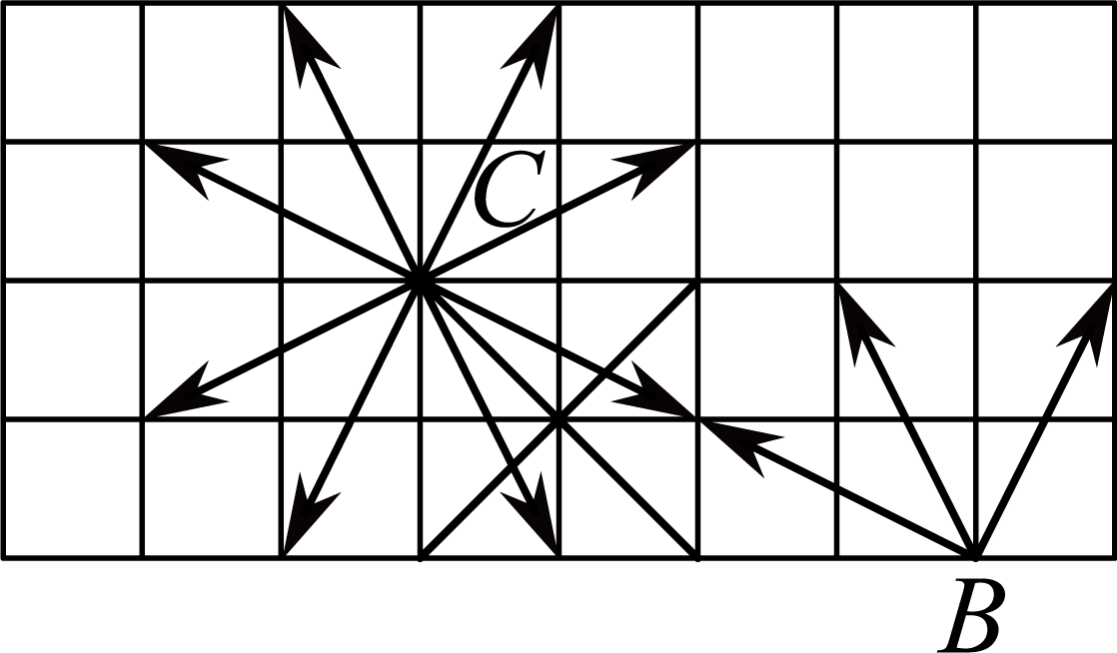
【点睛】本题考查向量的概念，考查数形结合思想是基础题
题型三 相等向量与共线向量
10．如图所示，梯形ABCD为等腰梯形，则两腰上的向量$$\overset{⃑}{AB}$$与$$\overset{⃑}{DC}$$的关系是（ ）
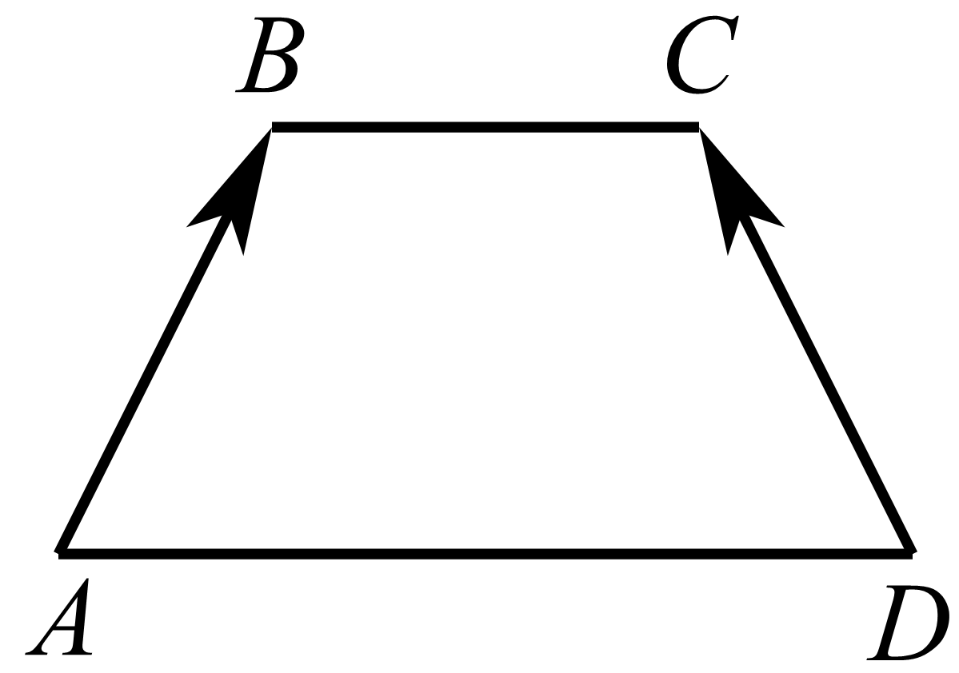
A．$$\overset{⃑}{AB}$$＝$$\overset{⃑}{DC}$$ B．$$|\overset{⃑}{AB}|=|\overset{⃑}{DC}|$$ C．$$\overset{⃑}{AB}$$＞$$\overset{⃑}{DC}$$ D．$$\overset{⃑}{AB}$$＜$$\overset{⃑}{DC}$$
【答案】B
【难度】0.85
【知识点】平行向量（共线向量）、向量的模、相等向量、平面向量的概念与表示
【分析】根据向量的大小和方向来判断，另外再根据向量除了相等，是不能比较大小的来判断.
【详解】$$AB$$与$$CD$$是等腰梯形的两腰，则它们必不平行，但长度相同，故$$|\overset{⃑}{AB}|=|\overset{⃑}{DC}|$$，
又向量不是实数，是不能比较大小的.
故选：B.
11．如图，在正六边形ABCDEF中，点O为其中心，
则下列判断错误的是
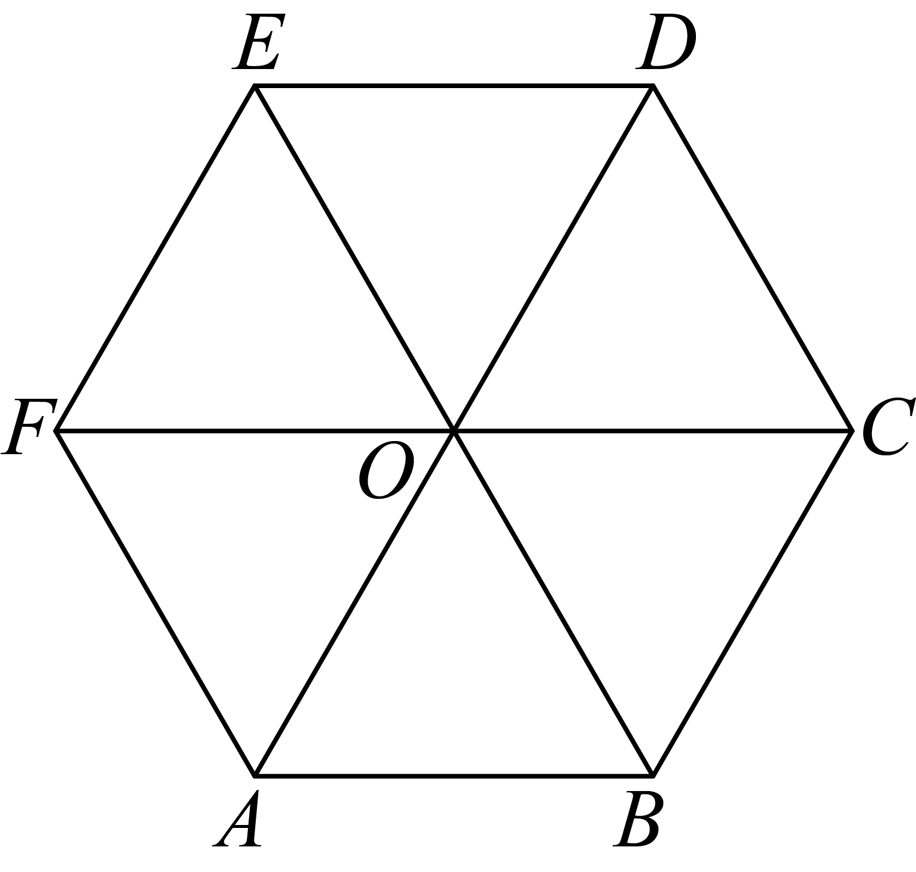
A．$$\vec{AB}=\vec{OC}$$ B．$$\vec{AB}$$∥$$\vec{DE}$$
C．$$|\vec{AD}|=|\vec{BE}|$$ D．$$\vec{AD}=\vec{FC}$$
【答案】D
【难度】0.94
【知识点】平面向量的概念与表示
【详解】根据正六边形的性质及向量相等的概念易知$$\vec{AB}=\vec{OC}$$，$$\vec{AB}$$∥$$\vec{DE}$$且$$|\vec{AD}|=|\vec{BE}|$$，∴选项A、B、C正确，故选D
12．如图，$$△ABC$$和$$△A′B′C′$$是在各边的三等分点处相交的两个全等的正三角形，设$$△ABC$$的边长为a，写出图中给出的长度为$$\frac{a}{3}$$的所有向量中，
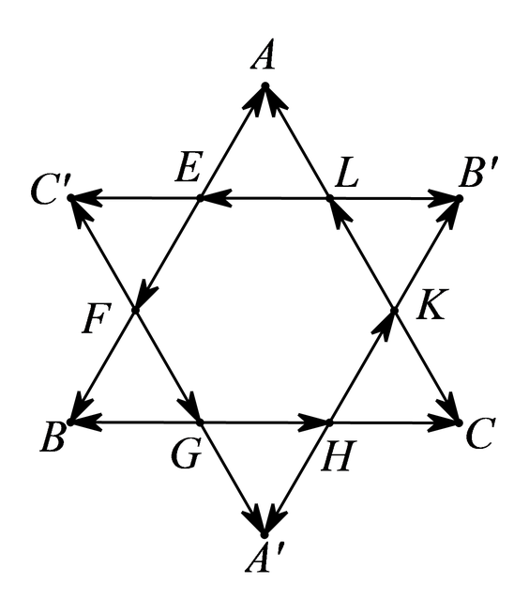
（1）与向量$$\vec{GH}$$相等的向量；
（2）与向量$$\vec{GH}$$共线的向量；
（3）与向量$$\vec{EA}$$平行的向量.
【答案】（1）$$\overset{⃑}{HC}$$，$$\overset{⃑}{LB^{′}}$$；（2）$$\overset{⃑}{HC}$$，$$\overset{⃑}{LB^{′}}$$，$$\overset{⃑}{GB}$$，$$\overset{⃑}{LE}$$，$$\overset{⃑}{EC^{′}}$$；（3）$$\overset{⃑}{EF}$$，$$\overset{⃑}{FB}$$，$$\overset{⃑}{HA^{′}}$$，$$\overset{⃑}{HK}$$，$$\overset{⃑}{KB^{′}}$$.
【难度】0.85
【知识点】平行向量（共线向量）、相等向量、平面向量的概念与表示
【分析】（1）利用相等向量定义可得解；
（2）利用共线向量定义可得解；
（3）利用平行向量定义可得解.
【详解】（1）与向量$$\overset{⃑}{GH}$$相等的向量，即与向量$$\overset{⃑}{GH}$$大小相等，方向相同的向量，有$$\overset{⃑}{HC}$$，$$\overset{⃑}{LB^{′}}$$；
（2）与向量$$\overset{⃑}{GH}$$共线的向量，即与向量$$\overset{⃑}{GH}$$方向相同或相反的向量，有$$\overset{⃑}{HC}$$，$$\overset{⃑}{LB^{′}}$$，$$\overset{⃑}{GB}$$，$$\overset{⃑}{LE}$$，$$\overset{⃑}{EC^{′}}$$；
（3）与向量$$\overset{⃑}{EA}$$平行的向量，即与向量$$\overset{⃑}{EA}$$方向相同或相反的向量，有$$\overset{⃑}{EF}$$，$$\overset{⃑}{FB}$$，$$\overset{⃑}{HA^{′}}$$，$$\overset{⃑}{HK}$$，$$\overset{⃑}{KB^{′}}$$.
13．如图所示，4×3的矩形(每个小方格都是单位正方形)，在起点和终点都在小方格的顶点处的向量中，试问：
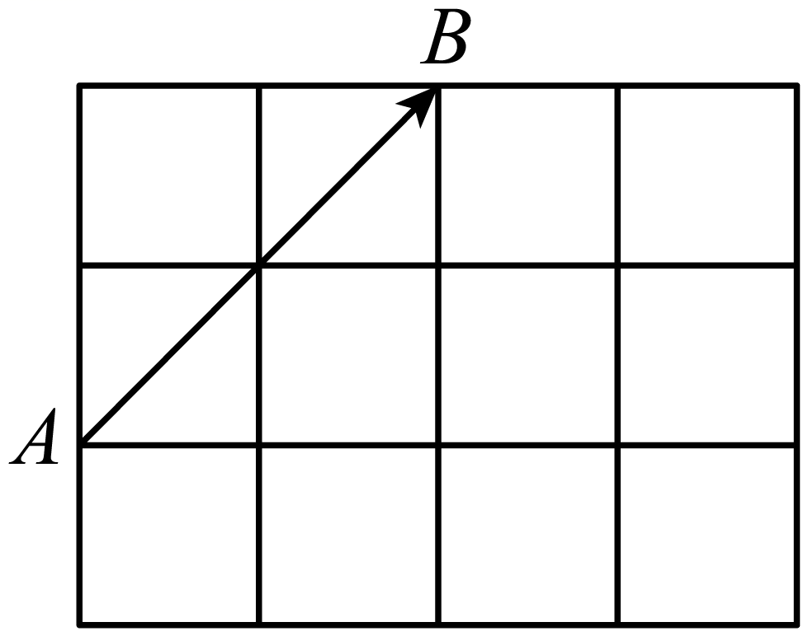
（1）与$$\overset{→}{AB}$$相等的向量共有几个；
（2）与$$\overset{→}{AB}$$方向相同且模为$$3\sqrt{2}$$的向量共有几个；
【答案】（1）5；（2）2.
【难度】0.65
【知识点】平行向量（共线向量）、向量的模、相等向量、平面向量的概念与表示
【分析】根据共线向量和相等向量的定义、以及模的计算和对正方形的对角线即可.
【详解】解：由题可知，每个小方格都是单位正方形，
每个小正方形的对角线的长度为$$\sqrt{2}$$且都与$$\overset{→}{AB}$$平行，
则$$\left|\overset{→}{AB}\right|=\sqrt{2^{2}+2^{2}}=2\sqrt{2}$$，
（1）由于相等向量是指方向和大小都相等的两个向量，
则与$$\overset{→}{AB}$$相等的向量共有5个，如图1；
（2）与$$\overset{→}{AB}$$方向相同且模为$$3\sqrt{2}$$的向量共有2个，如图2.
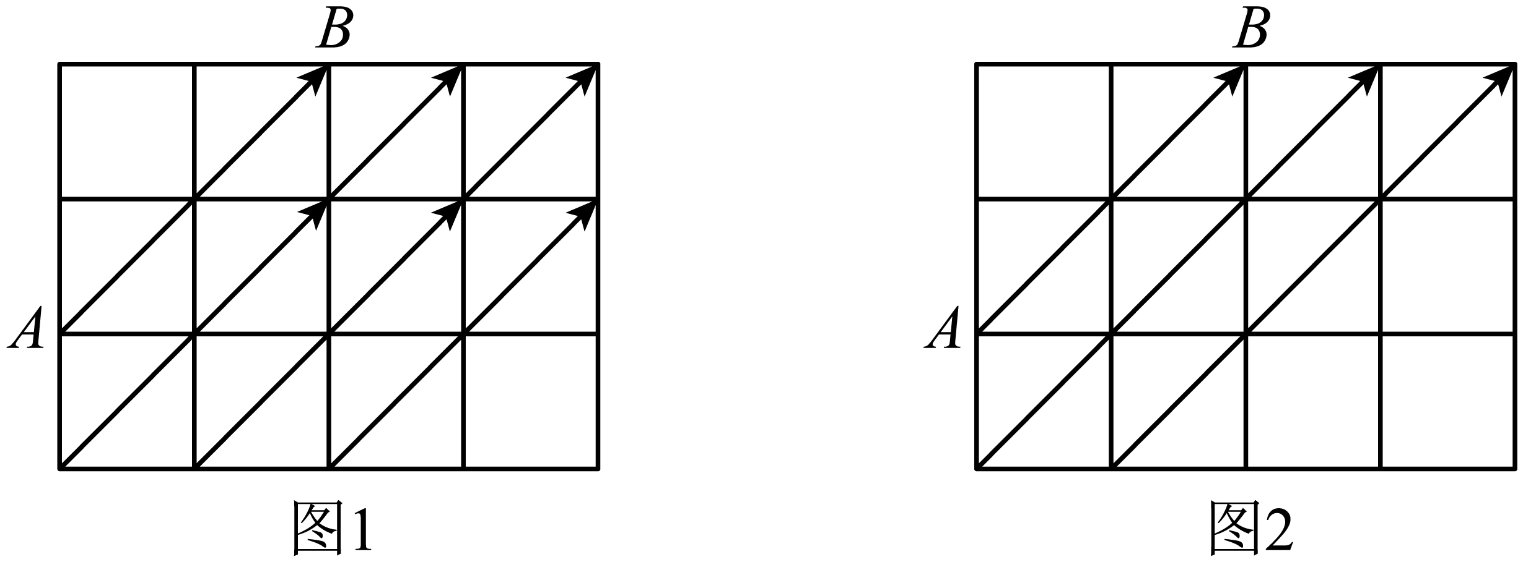
【点睛】本题考查共线向量和相等向量的定义，以及向量的模的计算，考查理解能力和数形结合思想.
14．如图，在长方体$$ABCD−A_{1}B_{1}C_{1}D_{1}$$中，$$AB=3$$，$$AD=2$$，$$AA_{1}=1$$，以长方体的八个顶点中两点为起点和终点的向量中．
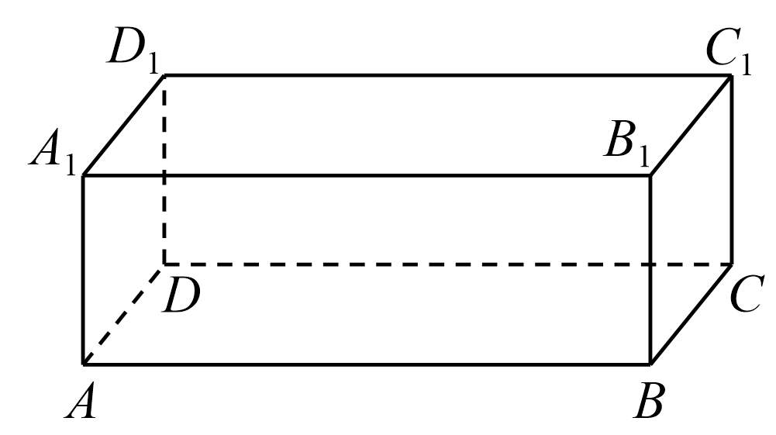
（1）单位向量共有______个；
（2）模为$$\sqrt{5}$$的向量有______；
（3）与$$\overset{⃑}{AB}$$相等的向量有______；
【答案】 $$8$$ $$\overset{⃑}{A_{1}D}$$、$$\overset{⃑}{DA_{1}}$$、$$\overset{⃑}{AD_{1}}$$、$$\overset{⃑}{D_{1}A}$$、$$\overset{⃑}{B_{1}C}$$、$$\overset{⃑}{CB_{1}}$$、$$\overset{⃑}{BC_{1}}$$、$$\overset{⃑}{C_{1}B}$$; $$\overset{⃑}{A_{1}B_{1}}$$、$$\overset{⃑}{DC}$$、$$\overset{⃑}{D_{1}C_{1}}$$
【难度】0.85
【知识点】向量的模、相等向量、平面向量的概念与表示、零向量与单位向量
【分析】根据单位向量、模、相等向量的概念结合图形进行分析求解.
【详解】（1）、由题意可知，$$AA_{1}=BB_{1}=CC_{1}=DD_{1}\text{=}1$$，所以单位向量有$$\overset{⃑}{AA_{1}}$$、$$\overset{⃑}{BB_{1}}$$、$$\overset{⃑}{CC_{1}}$$、$$\overset{⃑}{DD_{1}}$$、$$\overset{⃑}{A_{1}A}$$、$$\overset{⃑}{B_{1}B}$$、$$\overset{⃑}{C_{1}C}$$、$$\overset{⃑}{D_{1}D}$$共$$8$$个；
（2）、由图可知，在长方体$$ABCD−A_{1}B_{1}C_{1}D_{1}$$中，$$AD=2$$，$$AA_{1}=1$$，所以左右两个侧面的对角线长度均为$$\sqrt{5}$$，即$$A_{1}D=AD_{1}=B_{1}C=BC_{1}=\sqrt{5}$$，所以模为$$\sqrt{5}$$的向量有：$$\overset{⃑}{A_{1}D}$$、$$\overset{⃑}{DA_{1}}$$、$$\overset{⃑}{AD_{1}}$$、$$\overset{⃑}{D_{1}A}$$、$$\overset{⃑}{B_{1}C}$$、$$\overset{⃑}{CB_{1}}$$、$$\overset{⃑}{BC_{1}}$$、$$\overset{⃑}{C_{1}B}$$;
（3）、由图可知，与$$\overset{⃑}{AB}$$相等的向量除它本身外有$$\overset{⃑}{A_{1}B_{1}}$$、$$\overset{⃑}{DC}$$、$$\overset{⃑}{D_{1}C_{1}}$$共$$3$$个.
故答案为： $$8$$；$$\overset{⃑}{A_{1}D}$$、$$\overset{⃑}{DA_{1}}$$、$$\overset{⃑}{AD_{1}}$$、$$\overset{⃑}{D_{1}A}$$、$$\overset{⃑}{B_{1}C}$$、$$\overset{⃑}{CB_{1}}$$、$$\overset{⃑}{BC_{1}}$$、$$\overset{⃑}{C_{1}B}$$；$$\overset{⃑}{A_{1}B_{1}}$$、$$\overset{⃑}{DC}$$、$$\overset{⃑}{D_{1}C_{1}}$$

